08
Fall
Detaljplan för Jukkasjärvi 1:22, 1:23, 1:24 och del av Jukkasjärvi 1:4 och 1:5
LAGA KRAFT

Utökat förfarande
Plan- och bygglagen (SFS 2010:900, BFS 2020:5 och 2020:6)
2025-01-14

Innehållsförteckning
Innehållsförteckning 2
1 Inledning 3
1.1 Planprocessen 3
1.2 Planhandlingar 3
1.3 Planuppdrag 3
1.4 Detaljplanens syfte 4
1.5 Planområdet 4
2 PLANERINGSUNDERLAG 4
2.1 Gällande planer 4
2.2 Undersökning enligt 6 kap. 6 § miljöbalken (2010:900) 5
3 Planförslaget och motiv till regleringar 6
3.1 Allmän plats 6
3.2 Kvartersmark 6
3.3 Översiktsplan 7
4 Planområdets förutsättningar, förändringar och konsekvenser 8
4.1 Miljömål 8
4.2 Förhandsbesked/bygglov 8
4.3 Riksintressen 8
4.4 Natura 2000 14
4.5 Naturvärden 15
4.6 Kulturmiljö 15
4.7 Mellankommunala intressen 15
4.8 Miljö 15
4.9 Hushållningsbestämmelser enligt 3 kap. miljöbalken 16
4.10 Miljökvalitetsnormer 17
4.11 Hälsa och säkerhet 17
4.12 Geotekniska och hydrologiska förhållanden 20
4.13 Fysisk miljö 20
4.14 Landskapsbild 20
4.15 Rekreation 20
4.16 Teknik 20
4.17 Service och kollektivtrafik 22
5 Konsekvenser 22
5.1 Miljökvalitetsnormer 22
6 Genomförandebeskrivning 23
6.1 Genomförandetid 23
6.2 Fastighetsrättsliga frågor 23
6.3 Ekonomiska frågor 26
6.4 Organisatoriska frågor 26

Inledning

Planprocessen
En detaljplan är ett verktyg för kommunerna att reglera hur mark- och vattenområden ska användas. Detaljplaner används som underlag vid bygglovhandläggning.
När ett förslag till detaljplan upprättas ska kommunen samråda med lantmäteriet, länsstyrelsen, sakägare samt andra berörda under minst tre veckor. Under samrådet ges det möjlighet att skriftligen lämna synpunkter på förslaget. Inkomna synpunkter och kommunens kommentarer till dessa sammanställs i en samrådsredogörelse. Utifrån inkomna synpunkter och tillkommande eller reviderade utredningar bearbetas planförslaget och skickas därefter ut på granskning. Samrådsredogörelsen finns då med som en bilaga till planförslaget.
Under granskningen ges på nytt ett tillfälle att skriftligen yttra sig över planförslaget. Inkomna synpunkter sammanställs och kommenteras i ett granskningsutlåtande. Planförslaget bearbetas vid behov.
Detaljplanen antas i kommunfullmäktige. Berörda sakägare som senast under granskningstiden lämnat synpunkter som inte har tillgodosetts har möjlighet att överklaga detaljplanen inom tre veckor från att antagandebeslutet anslagits på kommunens anslagstavla. Om ingen överklagar och länsstyrelsen inte överprövar kommunens beslut vinner detaljplanen laga kraft. När detaljplanen har vunnit laga kraft går det att söka bygglov i enlighet med detaljplanen.
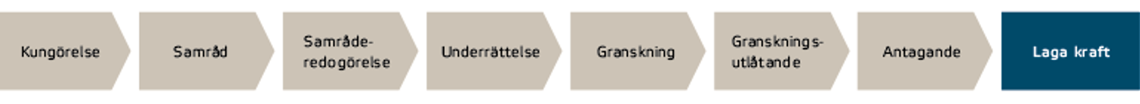
Figur 1. Planprocessen.
Detaljplanen handläggs med utökat förfarande enligt PBL (2010:900). Plankartan är upprättad efter Boverkets föreskrifter och allmänna råd BFS 2020:5 och 2020:6.

Planhandlingar
- Plankarta
- Planbeskrivning
- Undersökning av risk för betydande miljöpåverkan
- Samrådsredogörelse
- Miljökonsekvensbeskrivning, Tyréns, 2022, rev. 2024-08-27
- Vägprojektering, Tyréns, 2022
- Naturvärdesinventering, Tyréns, 2022
- Geoteknisk utredning, Tyréns, 2022 inkl. MUR
- Dagvattenutredning, Tyréns, 2022, rev 2024.
- VA utredning, Tyréns, 2023

Planuppdrag
Kommunstyrelsen beslutar 2021-12-06 §369 att ge positivt planbesked för planläggning av fastigheten Jukkasjärvi 1:22 och del av 1:4 och 1:5.

Detaljplanens syfte
Syftet med detaljplanen är att möjliggöra för bostadsändamål genom avstyckning.

Planområdet
Området ligger i Laxforsen, cirka 1 mil öster om Kiruna centrum. Planområdet är cirka 8 hektar stort och omfattar fastigheterna Jukkasjärvi 1:22, Jukkasjärvi 1:23, Jukkasjärvi 1:24 och del av Jukkasjärvi 1:4 och Jukkasjärvi 1:5. Fastigheterna är i privat ägo. Planområdet består i huvudsak av barrskog och kalhygge. Inom planområdet finns två befintliga enskilda vägar, Nordöstra vägen och Vuolosjärvivägen. Planområdet angränsar till befintlig fritidshusbebyggelse. Sydväst om planområdet rinner Torneälven.
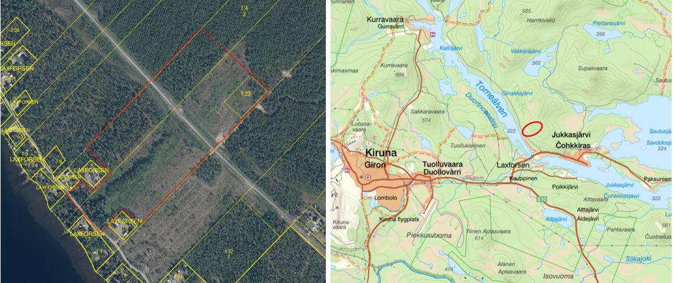
Figur 2. Till vänster: Planområdet markeras ungefärligt i rött. Till höger: Orienteringskarta.

PLANERINGSUNDERLAG

Gällande planer

Översiktsplan
Efterfrågan på småhus i Jukkasjärvibygden (Jukkasjärvi, Paksuniemi, Poikkijärvi och Kauppinen samt fritidshusområdena Laxforsen, Oinakkajärvi-Kallojärvi och Paksuniemiluspen) är stor och många av de hus som från början var fritidsbostäder i Laxforsen har blivit permanentbostäder. Nya bostäder ska i första hand etableras i Jukkasjärvi. Gällande detaljplaner medger fler bostäder inom byn. Det finns även möjlighet för byn att växa västerut. I stora delar av bygden föregås nya bostäder av detaljplan. I Kiruna kommun översiktsplan (2018) anges att Laxforsen är ett fritidshusområde. All ny bebyggelse i bygden ska föregås av detaljplaneläggning.
En tydlig VA-plan behövs om Jukkasjärvi ska utvecklas västerut. Omfattning och ev. behov av utbyggd kapacitet behöver VA-planeras om utökning av VA-verksamhetsområdet avses. Tomter där man avser anlägga enskilt vatten och avlopp bör vara minst 2 000 kvm stora och vara tillgängliga med farbar väg.

Gällande detaljplaner
Planområdets södra del berörs till viss del av områdesbestämmelser. Områdesbestämmelser för del av Laxforsen, Laxforsen 1:2 m. fl. nedre området akt nr 25-P95/31, upprättad 1995 och Områdesbestämmelser för del av Laxforsen, Laxforsen 2:36 m. fl. mellersta området akt nr 25-P95/37, upprättad 1995. Översiktsplanens intentioner om att bevara Laxforsen som ett fritidshusområde är tongivande för områdesbestämmelserna.
Gällande områdesbestämmelser medger små byggrätter med huvudbyggnad i en våning och 80 kvm byggnadsarea. Därutöver medges mindre komplementbyggnader. Högsta byggnadshöjd för huvudbyggnad är 3,0 meter och för komplementbyggnad 2,5 meter. Byggnader får ej placeras närmare fastighetsgräns än 4 meter.
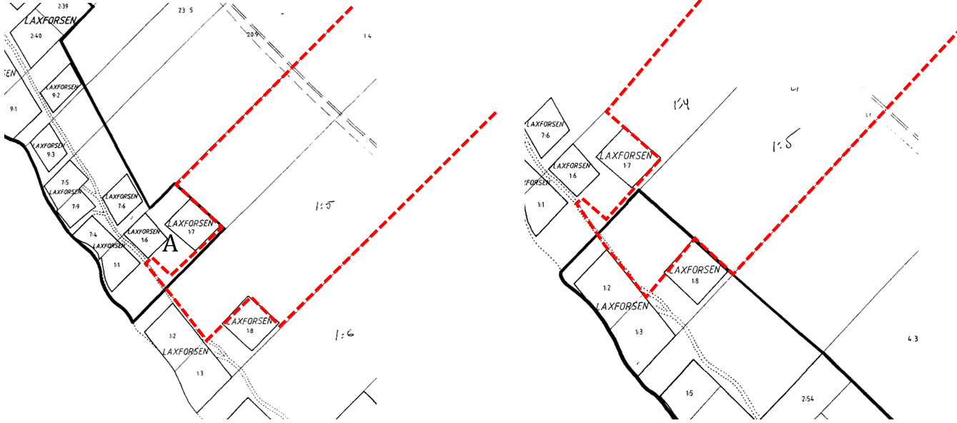
Figur 3. Gällande områdesbestämmelser markerat i svart. Till vänster: Områdesbestämmelser för nedre Laxforsen 25-P95/31 Till höger: Områdesbestämmelser för mellersta Laxforsen 25-P95/37. Planområdet markeras ungefärligt med rött.
I övrigt omfattas inte planområdet av någon detaljplan.

Undersökning enligt 6 kap. 6 § miljöbalken (2010:900)
Vid upprättande av en detaljplan ska en undersökning om betydande miljöpåverkan tas fram enligt 6 kap. 6 § miljöbalken.
Kommunen gjorde bedömningen att detaljplanen inte kan antas medföra en betydande miljöpåverkan (2022-02-23). Länsstyrelsen tog del av undersökningen genom samråd och meddelade i sitt yttrande (2022-02-23, ärendebeteckning 402-2974-2022) att de inte delar kommunens bedömning.
Länsstyrelsen anser att det finns risk för en betydande miljöpåverkan vad det gäller riksintresse för rennäring och att en miljökonsekvensbeskrivning (MKB) därför ska upprättas.
Kiruna kommun har begärt Länsstyrelsens yttrande över förslag till avgränsning av miljökonsekvensbeskrivning (MKB) avseende detaljplanen (2022-03-25). Länsstyrelsen delar kommunens förslag till avgränsning gällande vilka frågor som behöver hanteras i miljökonsekvensbeskrivningen för detaljplanen (2022-04-25, ärendebetäckning 402-4381-2022).

Följande frågor har identifierats i undersökningen som särskilt ska utredas i miljökonsekvensbeskrivningen (MKB)
- Riksintresse för rennäringen
Följande frågor har identifierats i undersökningen som särskilt ska utredas i planbeskrivningen:
- Naturmiljö
- Miljökvalitetsnormer (MKN)
- Klimatanpassning
- Strandskydd

Planförslaget och motiv till regleringar

Allmän plats
Nordöstra vägen och Vuolosjärvivägen är befintliga gator och regleras lokalgator [GATA₁] med enskilt huvudmannaskap. Vuolusjärvivägen är inrättad som gemensamhetsanläggning, Jukkasjärvi ga:11. En gatuprojektering har tagits fram som underlag till vägarna inom detaljplanen. Föreslagna nya gator planläggs också som [GATA₁] med enskilt huvudmannaskap.
Naturmark regleras med markanvändningen [NATUR] och har enskilt huvudmannaskap. Naturmarken syftar till att möjliggöra passager och som rekreationsytor. Inom naturmarken ska dagvattendiken anläggas som regleras med egenskapsbestämmelsen [dike₁]. Dikena syftar till att leda bort ytligt rinnande dagvatten från de avstyckade fastigheterna mot recipienten. För att klara möjliggöra hantering av snö, regleras delar av området som [NATUR] med bestämmelsen [snöupplag₁]. I planens nordvästra hörn tillåts en utfart [utfart₁] över naturmarken. Eventuell fastighet i nordvästra delen kommer inte kunna angöras med avfallfordon, varför en egenskapsyta avsätts inom gatumarken för att möjliggöra uppställning av sopkärl [sopkärl₁]
All allmänplats inom planområdet regleras med enskilt huvudmannaskap.

Angöring till styckade bostadsfastigheter
För de nya gatorna föreslås vägbanans bredd vara cirka 4,5 meter. Därutöver behövs slänt och vägdike och gatans sammanlagd bredd utgör cirka 14,0 och föreslås anläggas med grusslitlager. Bredden möjliggör för ett fordon och dimensionerande hastighet är 30 km/h. Utgångspunkten är att lutning inte ska överskrida 8 % men givet topografin kan det förekomma kortare sträckor med lutning >8%. Vägarnas sträckning har flackare partier där angöring till styckade fastigheter är lämplig. Vändplaner utformas så att fordon kan vända utan att behöva backa. Avvattning av vägen ska i så stor utsträckning som möjligt ske med öppna dagvattendiken. På sträckor där det inte finns utrymme för öppna dagvattendiken föreslås dräneringsdiken. Trummor ska anläggas under anslutningarna (2. Vägprojektering, Tyréns, 2022, rev 2024).

Kvartersmark
Inom kvartersmarken regleras användningen bostäder [B]. Även bostadskomplement ingår i användningen.

Byggrätt
Den nya bebyggelsen ska anpassas till den befintliga bebyggelsen i området. En minsta fastighetsstorlek på 2000 kvadratmeter säkerställs genom bestämmelse [d1] och tillämpas i stora delar av planområdet, ett kvarter regleras fastighetsstorleken till minst 2500 kvadratmeter [d2]. Bestämmelserna avgränsas av användningsgräns. Avsikten är att begränsa det maximala antalet tomter som planförslaget medger. Tomternas storlek baseras på markens egenskaper och områdets övergripande struktur.
För huvudbyggnad medges en största byggnadsarea om 150 kvadratmeter [e₁] och sammanlagda bruttoarea på 250 kvadratmeter [e₂], med en nockhöjd på 8 m [h₁]. För komplementbyggnader (uthus, garage, gäststuga) är högsta tillåtna byggnadsrea 50 kvadratmeter [e₃] per komplementbyggnad samt 100 kvadratmeter [e₄] sammanlagt för samtliga komplementbyggnader per fastighet med en nockhöjd på 4 m [h₂]. Dessa bestämmelser avser säkerställa att den nya bebyggelsen ska passa in det områdets befintliga karaktär
Stora fastigheter ger en större flexibilitet avseende placering av byggnader och möjliggör på så sätt för en god anpassning till befintlig terräng och natur. Vidare regleras att stängsel inte får finnas [j₁], detta i syfte att bevara den naturliga karaktären av området samt att underlätta för renens strövning genom området.
Bebyggelse får inte uppföras inom 4 meter från fastighetsgräns [p₁], detta för att säkerställa avstånd mot grannfastighet. Vidare regleras att byggnad inte får uppföras närmare än 6 meter från gräns mot gata [p₂]. Bestämmelsen gäller även för komplementbyggnader. Bestämmelsen syftar till att upprätthålla trafiksäkerhet genom fri sikt samt för att underlätta för underhåll. På den södra sidan om Vuolosjärvivägen passerar en luftledning. Luftledningen har redan en ledningsrätt så ett markreservat för ledningsrätt bedöms inte nödvändigt att reglera i detaljplanen.
Inom hela planområdet regleras en högsta nockhöjd om 8 meter för huvudbyggnad (byggnadsverk) [h₁]. Det innebär i praktiken en byggnad om en och en halv våning till två våningar vilket avser att limitera bebyggelsens påverkan på landskapsbilden även om planerad bebyggelse är större än den närliggande befintliga bebyggelsen. En minsta taklutning om 18 grader [o₁] och en högsta nockhöjd för komplementbyggnad på 4,0 meter [h₂] tillämpas i hela planområdet i syfte att planerad bebyggelse ska passa in med den befintliga bebyggelsens karaktär.

Begränsning av markens utnyttjande
Ledningsrätt söder om Vuolosjärvivägen ges ett område av 10 meter med [prickmark], marken får inte förses med byggnadsverk.

Utfartsförbud
Utfart från kvartersmark vid Vuolosjärvivägen medges i huvudsak inte, två släpp, ett på vardera sidan om vägen finns för att möjliggöra in- och utfart till fastigheter som inte ligger i anslutning till de nya vägarna. Om behov finns för fler fastigheter att ha in- och utfart mot Vuolosjärvivägen ska dessa samordnas mellan fastigheter.

Översiktsplan
Planförslagets exploateringsgrad möjliggör en bebyggelse för permanentboende, vilket avviker från Kiruna kommuns översiktsplan (2018), där Laxforsen pekas ut som ett fritidshusområde. Avvikelsen motiveras med att Laxforsen redan idag är ett bostadsområde med delvis permanent karaktär.

Planområdets förutsättningar, förändringar och konsekvenser

Miljömål
Syftet med de miljöpolitiska målen (prop. 2004/05:150), totalt 16 stycken (redovisas i tabellen nedan) är att till nästa generation lämna över ett samhälle där de stora miljöproblemen i Sverige är lösta. Detta ska ske utan att orsaka ökade miljö- och hälsoproblem utanför Sveriges gränser.
Länsstyrelsen har uppdraget att samordna och följa upp det regionala arbetet för att uppnå de svenska. Samtliga miljömål och planens bedömda inverkan på dessa:
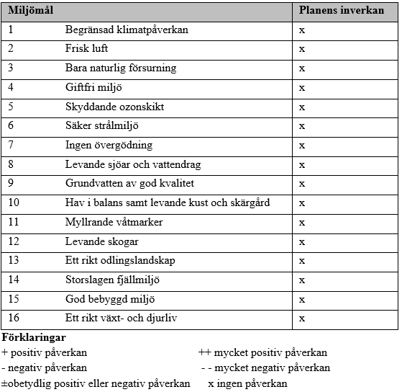
Figur 4. Detaljplanens genomförande bedöms inte påverka något av miljömålen på ett betydande negativt eller positivt sätt.

Förhandsbesked/bygglov
För fastigheterna Jukkasjärvi 1:22 och Jukkasjärvi 1:24 har det ansökts om bygglov för bostadsändamål.

Riksintressen
Hela planområdet omfattas av riksintresset naturvård enligt miljöbalken 3 kap.6 §, samt friluftsliv enligt MB 3 kap.6§ som till viss del överlappas av riksintresse för rennäring enligt miljöbalken 3 kap 5 § kap vilket sträcker sig från södra delen av planområdet upp till Vuolosjärvivägen.
Strax utanför planområdet i söder går Torneälven som omfattas av riksintresse för yrkesfiske enligt miljöbalken 3 kap 5 §. Torneälv är ett Natura 2000-område enligt EU:s habitatdirektiv (skydd av livsmiljöer för växter och djur). Planområdet ingår även i riksintresse för försvaret, område med särskilt behov av hinderfrihet enligt miljöbalken 3 kap 9 §.

Riksintresse för rennäring
Planområdet ligger inom riksintresse för rennäring. I miljöbalken 3 kap 5 § 2 st. anges att mark- och vattenområden som är av riksintresse för rennäring ska skyddas mot åtgärder som påtagligt kan försvåra näringens bedrivande. Enligt första stycket samma paragraf ska även mark- och vattenområden som har betydelse för rennäringen så långt som möjligt skyddas.
I syfte att utreda påverkan på riksintresse rennäring har en miljökonsekvensbeskrivning tagits fram (1. Miljökonsekvensbeskrivning, Tyréns, 2022, rev. 2023). Miljökonsekvensbeskrivningens avgränsning har samråtts med länsstyrelsen i ett avgränsningssamråd. Uttrycket för rennäringens riksintresse utgörs av flyttled och svår passage, se figur 5. Uttrycket för utpekandet av svår passagen består i ett avsnitt av älven där denna smalnar av. I området vid Laxforsen och väg 875 övergår älven från ett sel till strömmande vatten, med tillhörande udde med befintlig bebyggelse på var sida av älven. Detta markavsnitt, samt passage över väg 875 måste renflytt navigera för att ta sig vidare uppströms eller nedströms.
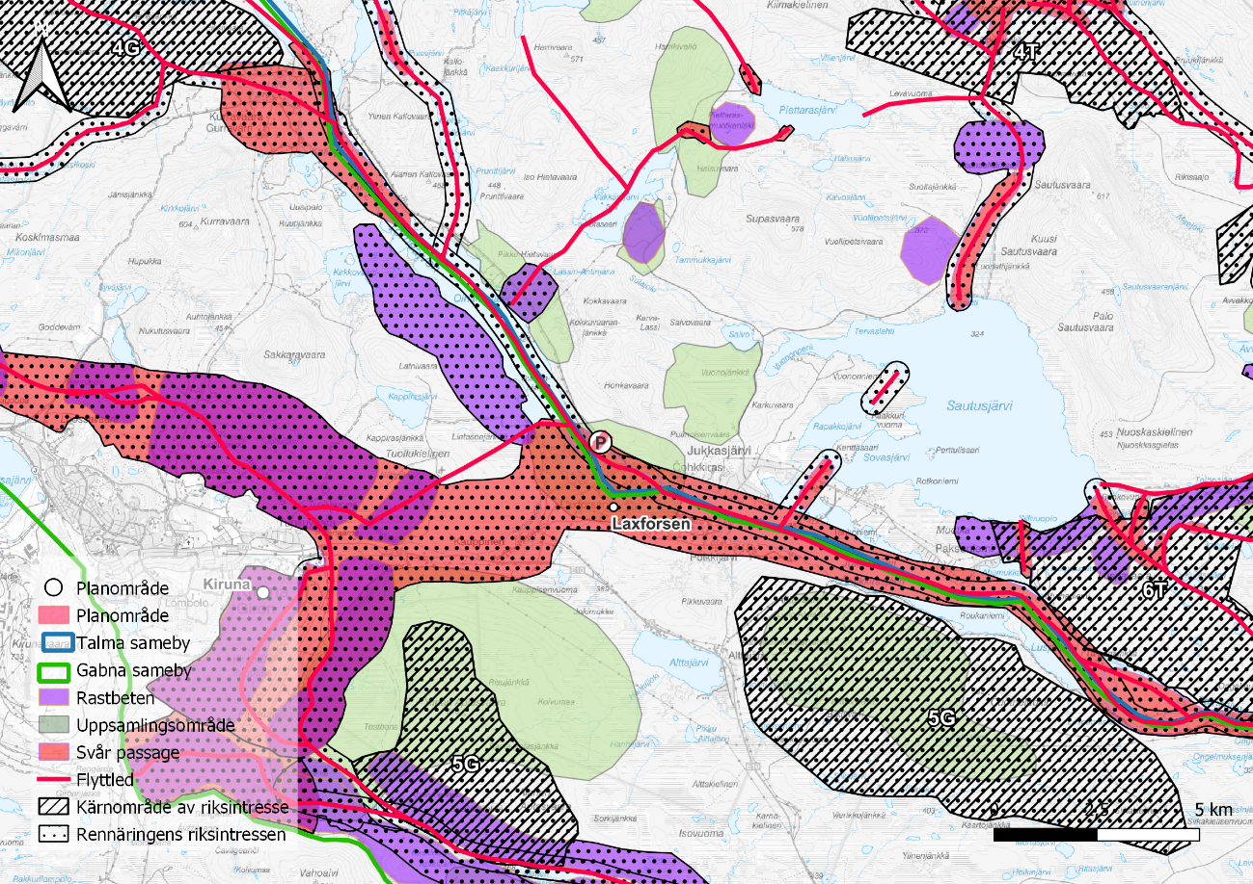
Figur 5. Översikt av rennäringens markanvändning på lokal nivå.
Miljökonsekvensbeskrivningen ska innehålla uppgifter om miljöförhållanden och miljöns sannolika utveckling om detaljplanen inte genomförs. Nollalternativet innebär att befintliga förhållanden fortsätter att gälla. Marken utgörs fortsättningsvis av delvis kalhygge och delvis skogsmark och är fortsatt påverkad av befintlig bebyggelse, Vuolosjärvivägen och Nordöstra vägen. Nollalternativet bedöms inte bidra till att särskilt förstärka värden som är viktiga för rennäringen i området. Den mänskliga påverkan är tydlig från bebyggelsestruktur samt infrastruktur. Nollalternativet bedöms innebära liten negativ konsekvens för möjligheten att bedriva rennäring i området.
Givet geografin är det påverkan på de två samebyarna Talma och Gabna som analyseras i miljökonsekvensbeskrivningen. Planområdet ligger inom Talma samebys vinterbetesområde. Området används enligt samebyns yttrande till ansökan om planbesked (2021-11-16) som betesland samt område för flytt och fri strövning. Vidare anges området i sametingets underlag som ett område med svår passage vid flytt. Talma sameby har vid telefonkontakt 2022-05-18 meddelat att de ej ämnar delta i analysen. Gabna sameby har en geografisk utbredning på den södra sidan om älven, området utgör vinterbetesområde. Gabna sameby har vid telefonkontakt 2022-05-23 meddelat att då planområdet är beläget på den sida av älven som vetter mot Talma sameby anser man sig inte vara berörda. Gabna sameby vill helst inte ha sina renar i Talma sameby vinterbetesområde med risk för sammanblandning av renhjordarna, varför Gabna sameby försöker hålla sig på älven eller på södra sidan om älven.
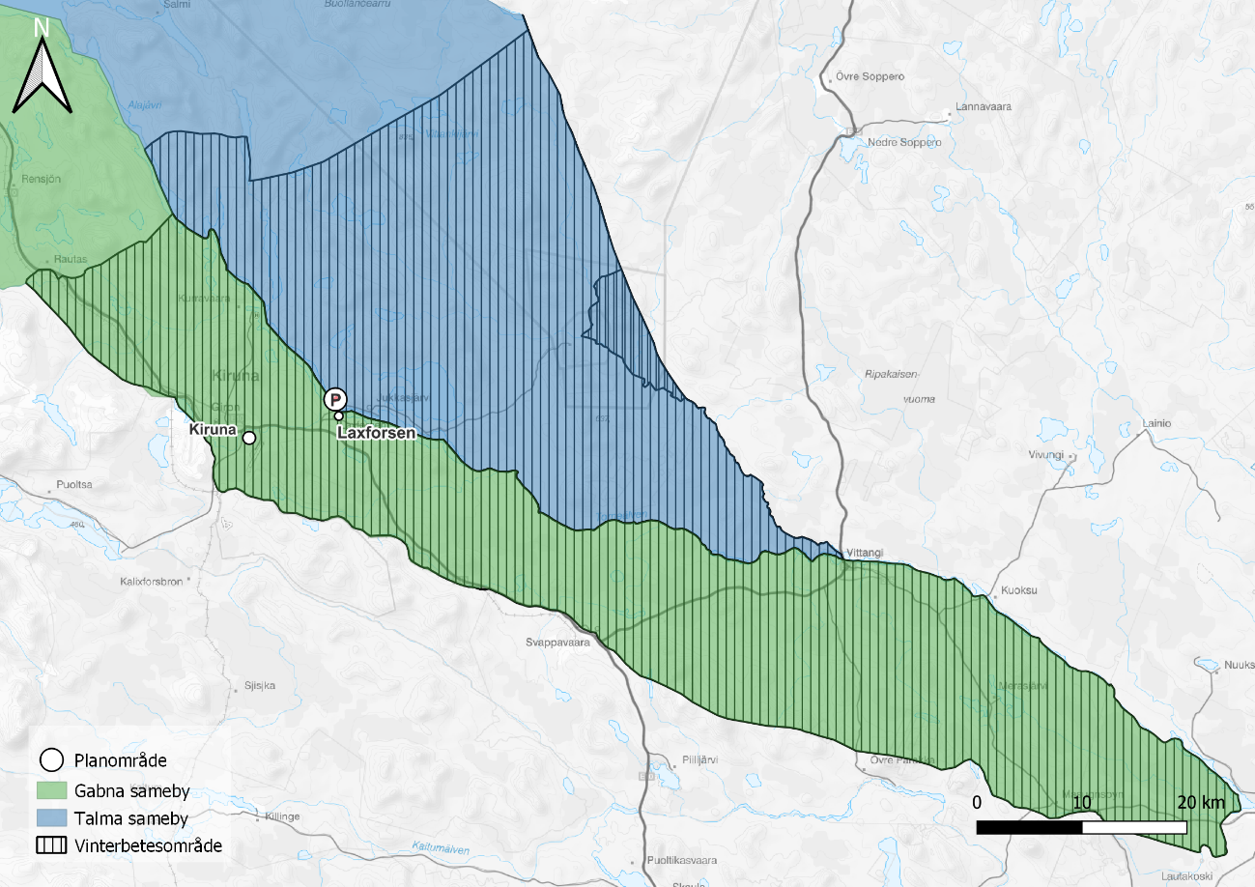
Figur 6. Vinterbetesområde för Gabna respektive Talma sameby.
För en förståelse för påverkan på rennäringen har olika störningsfaktorer givits zoner där störning på rendriften kan förväntas (Skarin och Åhman, 2014). För en mer utförlig beskrivning av störningszoner, se miljökonsekvensbeskrivning (1. Miljökonsekvensbeskrivning, 2022 rev. 2024).
Detaljplanen möjliggör bostadsbebyggelse genom avstyckning. Figur 7 redogör för den störningszon som bebyggelse samt bebyggelsestruktur bedöms utgöra (1 km). Påverkan som uppstår till en följd av ny bebyggelse ligger framförallt i sitt bidrag till barriäreffekter från redan befintlig bebyggelse. Med barriäreffekt menas fysisk struktur, här bebyggelse i form av bostäder/fritidshus. Ny bebyggelse ger störning genom fler aktiviteter (människans påverkan genom aktiviteter) och innebär ofta, om än begränsad, viss ökad trafikmängd, dels i anläggningstrafik under byggfasen, dels på längre sikt med trafik till och från bostäder.
Utöver de effekter som blir av ny bebyggelse behöver andra störningar inkluderas i en samlad bedömning. Exempel på störningar som bör inkluderas är infrastruktur, friluftsliv och besöksnäring (till exempel skoterkörning och vandring), klimatförändringar, rovdjur och skogsbruk. Samtliga har enligt metoden (Skarin och Åhman, 2014) en påverkan på rennäringen genom en uppskattad störningszon, och flera överlappande störningszoner är indikator på att det finns risk för ökade kumulativa effekter. Figur 8 redogör för överlappande störningszoner omkring planområdet.
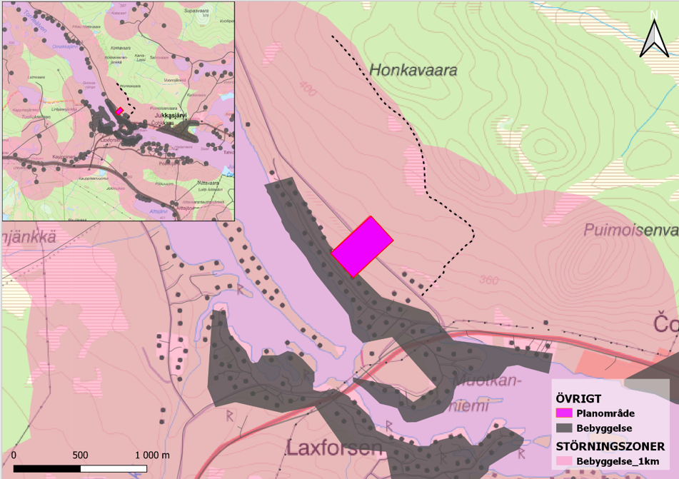
Figur 7. Strövningszon bebyggelse, 1 km.
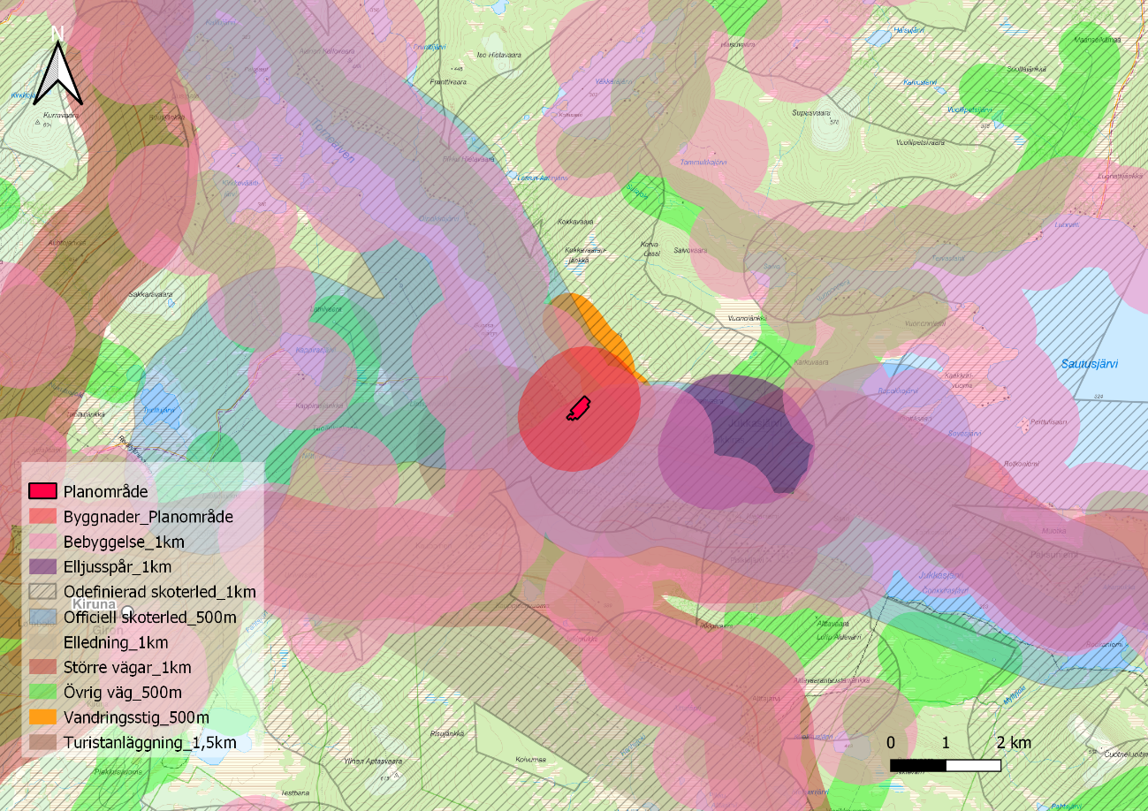
Figur 8. Samtliga störningszoner. Viktigt att ha i beaktning vid tolkningen av figuren är att diffusa störningskällor som skogsbruk och rovdjur inte åskådliggörs.
Effekter och konsekvenser som kommer av ett genomförande av detaljplanen är delvis kopplade till den svåra passage (uttryck riksintresse) som finns vid Laxforsen samt hur denna direkt eller indirekt blir påverkad på grund av tillkommande bebyggelse vid ett genomförande av detaljplanen och dess störningszon. Om hänsyn endast tas till planområdets utbredning inom den svåra passagen utgör planområdet cirka 1,9 % av den svåra passagen (uttryck riksintresse). Område för bedömning utgörs dock inte bara av den svåra passagen utan även av omgivande områden, vilka användas för vinterbete och flytt i övrigt.
Utifrån planområdets lokalisering i förhållande till redan befintlig bebyggelse bedöms ett genomförande av detaljplanen ha acceptabla effekter ur ett renbetesperspektiv samt i förhållande till belastning för renskötaren. Denna bedömning har sin grund i att området främst används för flytt (uttryck riksintresse) då värdet som betesmark är begränsat i egenskap av stora andelar kalhygge. Generellt sett bedöms effekterna och konsekvenserna vid ett genomförande av detaljplanen bli begränsade med en viss lokal påverkan på renskötseln och renskötsellandskapet, men med risk för omfattande påverkan på renskötaren.
Att påverkan överlag bedöms bli större på renskötaren än på renskötseln och renskötsellandskapet beror på att samtliga samebyar överlag är trängda från olika typer av exploatering och skogsbruk. Figur 9 och figur 10 redogör för direkta och indirekta konsekvenser för Talma respektive Gabna samebys marker. För en fullständig förteckning över bedömningsgrunder, med utgångspunkt från Samisk markanvändning och påverkan på ren, renskötare och renbrukslandskap, se miljökonsekvensbeskrivning (1. Miljökonsekvensbeskrivning, 2022 rev. 2024).
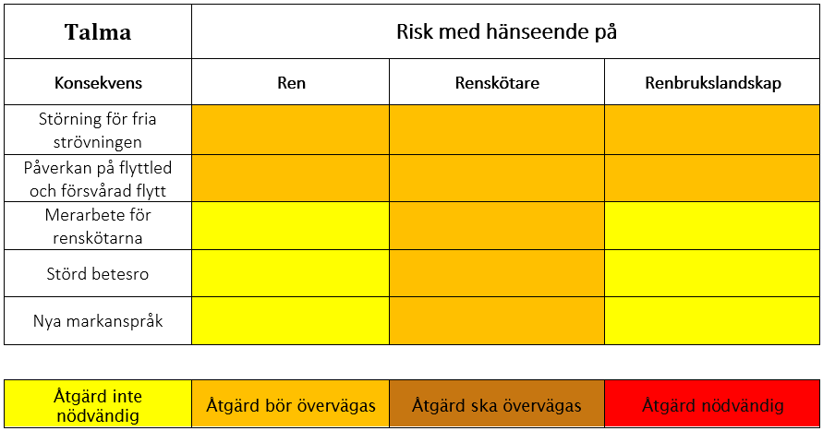
Figur 9. Direkta och indirekta konsekvenser för Talma samebys marker.
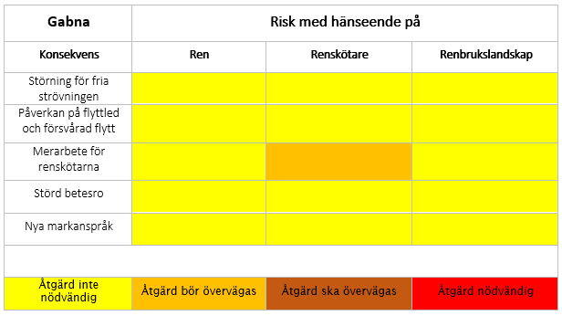
Figur 10. Direkta och indirekta konsekvenser för Gabna samebys marker.
Samlad bedömning
Då flera ytor som omger planområdet berörs av rennäringens intresseanspråk läggs särskilt fokus på en bedömning om den samlade påverkan är att betrakta som påtagligt försvårande enligt 3 kap 5 § miljöbalken. Bedömningen är att planen kan genomföras och fortsatt tillgodose de skyddsvärda funktionerna med status av riksintresse för rennäringen. Ett genomförande av detaljplanen ger ingen påtaglig skada på riksintresse för rennäringen.
Utifrån planområdets lokalisering i förhållande till redan befintlig bebyggelse bedöms utveckling av planområdet kunna ha acceptabla effekter ur ett lokalt renbetesperspektiv samt i förhållande till belastning för renskötaren. Bedömningen har sin grund i att området främst används för flytt då värdet som betesmark är begränsat i egenskap av stora andelar kalhygge. Områdets funktion ses därför främst ligga i område för flytt.
Befintlig bebyggelse längs med älven har sedan länge utgjort en fysisk struktur som rennäringen behövt förhålla sig till och klarat att navigera igenom. Planområdet bedöms sammanfogas med denna struktur på ett sätt som i mindre utsträckning spär på störande effekter från befintlig bebyggelse. Älven och älvkanten har av analysen uppfattats som det stråk som främst används vid flytt. I de fall flytten behöver göras på fast mark har utrymmet norr om planområdet bedömts kunna utnyttjas för att ta sig förbi området med rimlig arbetsinsats för renskötaren och påverkan på renen.
Sammantaget bedöms planerad utveckling inom planområdet i dagsläget medföra kumulativa effekter (störningar och barriäreffekt) som är acceptabla ur ett renbetesperspektiv samt för renskötaren. Detta tar sin utgångspunkt i att planen i ett vidare perspektiv möjliggör relativt få nya bostäder. Bidraget till störningar som väntas uppstå i form av aktiviteter från de som nyttjar bostäderna bedöms därför vara begränsade. Däremot kan planområdet över ett längre tidsperspektiv, där utvecklingen av bebyggelse och andra verksamheter i ett vidare perspektiv fortsätter, kunna bidra till att påverka möjligheten att bedriva rennäring i området negativt.
Bedömningen har gjorts att rennäringen som allmänt intresse inte anses påverkas på ett betydande sätt. Rennäringen har också status som enskilt intresse, där bedömningen har gjorts att ett ökat merarbete visserligen kan sägas utgöra en olägenhet, men inte i form av betydande påverkan som avses i 2 kap 9§ PBL.

Riksintresse för naturvård och friluftsliv
Torneälven med omnejd omfattas av riksintresse för friluftsliv. Områden som är av riksintresse för naturvården, kulturmiljövården eller friluftslivet ska skyddas mot åtgärder som påtagligt kan skada natureller kulturmiljön.
Bedömningen är att riksintresseområden inte påverkas på ett betydande sätt. I området passerar två vägar och befintlig bebyggelse finns i direkt anslutning till planområdet. Risken för inverkan på värdefulla miljöer för naturvård och friluftsliv bedöms därmed vara låg. Området har dessutom särskilt goda förutsättningar för berikande upplevelser i natur kulturmiljöer och har och särskilt goda förutsättningar för vattenanknutna upplevelser som paddling och fritidsfiske.

Riksintresse för försvaret- särskilt behov av hinderfrihet
Riksintresse för totalförsvaret bedöms inte påverkas av planförslag eftersom ingen hög bebyggelse medges.

Natura 2000
Planområdet ligger i närheten av Torneälven, som ingår i område för art- och habitatdirektivet Natura 2000. En utredning för att säkerställa att ingen negativ påverkan på Natura 2000 eller miljökvalitetsnormer (MKN) sker vid ett genomförande av detaljplanen har tagits fram (5. Dagvattenutredning, Tyréns, 2022) (6. VA-utredning, Tyréns, 2022). Enligt beräknade föroreningar kommer den planerade bebyggelsen inte riskera att försämra statusen i recipienten Oinakkajärvi (sjön ingår i Torneälvens huvudavrinningsområde)

Naturvärden
En naturinventering på förstudienivå har tagits fram (3. Naturvärdesinventering, Tyréns 2022). Enligt förstudien förefaller det inte troligt att planområdet eller del av planområdet innehar påtagliga naturvärden. Det förefaller heller inte troligt att eventuella skyddsvärda arter (fåglar) som troligen kan påträffas i området är beroende av kvarvarande skogsmiljöer inom planområdet för den lokala populationens fortlevnad.

Kulturmiljö
Planområdet berörs inte av några (kända) fornlämningar, områden eller objekt. Om en fornlämning påträffas under byggnation ska arbetet omedelbart avbrytas och fyndet anmälas till länsstyrelsen, i enlighet med 2 kap. 10 § kulturmiljölagen (1988:950).

Mellankommunala intressen
Några mellankommunala intressen finns inte.

Miljö

Strandskydd
Strandskyddet upphävs för allmän plats (Nordöstra vägen) med regleringen [a₃] och för kvartersmarken [a₂]. Som särskilt skäl för upphävandet åberopas 7 kap 18c § 2 MB: Som särskilda skäl vid prövningen av en fråga om upphävande av eller dispens från strandskyddet får man beakta endast om det område som upphävandet eller dispensen avser genom en väg, järnväg, bebyggelse, verksamhet eller annan exploatering är väl avskilt från området närmast strandlinjen.
Strandskyddets syfte bedöms inte påverkas på ett oacceptabelt sätt på grund av att strandskyddet upphävs inom området. Detta då det fortsatt finns fri passage mellan planområdet och strandlinjen och allmänhetens tillgång till området närmast vattnet förändras inte. Inte heller påverkas livsvillkoren för växt- och djurlivet på något betydande sätt.
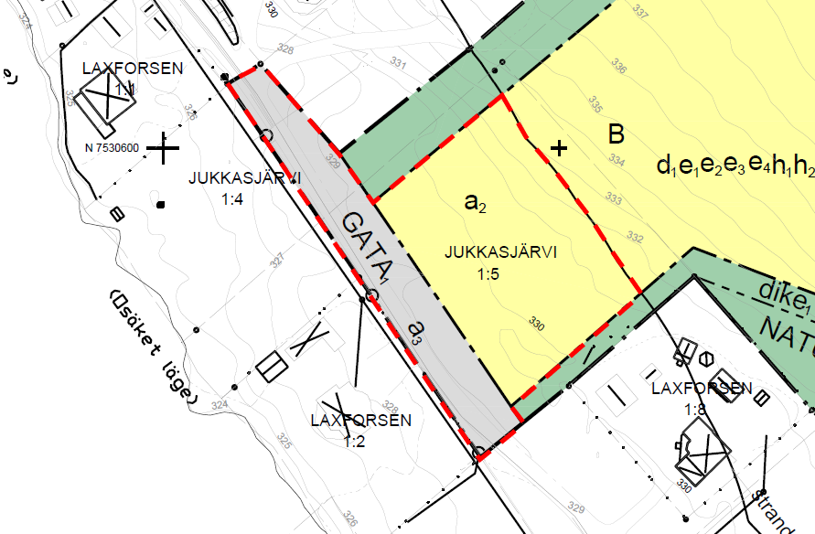
Figur 11. Område som berörs av strandskydd som föreslås att upphävas markeras med röd streckad linje.

Dagvatten
Planområdet är idag oexploaterat och består av naturmark vilket innebär att dagvatten inom området fördröjs och infiltreras naturligt. Ett genomförande av detaljplanen innebär att delar av marken blir hårdgjord i form av bebyggelse i enlighet med den byggrätt som medges i detaljplanen.

Enligt utförda föroreningsberäkningar (5. Dagvattenutredning, Tyréns, 2022, rev 2024) kommer den planerade exploateringen inte att riskera försämra statusen i recipienten Oinakkajärvi (sjön ingår i Torneälvens huvudavrinningsområde). Ett lokalt omhändertagande av dagvatten ska tillämpas i så stor utsträckning som möjligt. Ytligt rinnande dagvatten som inte infiltreras inom avstyckade bostadsfastigheter leds mot allmän plats. Åtgärderna säkerställer en säker avledning av dagvatten från planområdet till recipienten både vid ett klimatanpassat 10-årsregn och vid 100-årsregn (5. Dagvattenutredning, Tyréns, 2022). Detaljplanen reglerar att avskärande dike för bortledning av dagvatten anläggs inom allmän plats natur [dike₁]. Föreslagen dagvattenhantering innebär att ett antal trummor behöver ersättas med större då dessa inte har kapacitet att avleda de dimensionerade flödena.
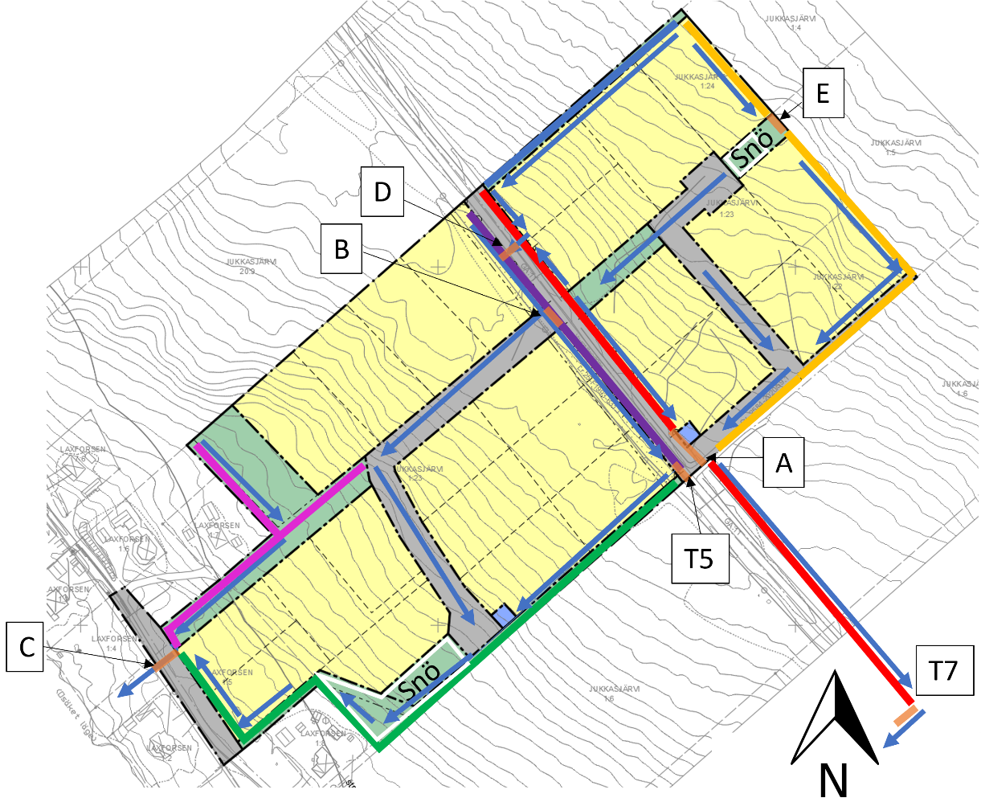
Figur 12. Illustration av föreslagna dagvattenåtgärder. Blå, röda, lila, rosa och gröna linjer utgörs av diken. Orange streck av nya trummor. Blåa pilar visar flödesriktningen. Gröna ytor med vit kantlinje visar föreslagna ytor för snöhantering

Hushållningsbestämmelser enligt 3 kap. miljöbalken
I miljöbalkens tredje kapitel finns ett antal grundläggande bestämmelser för hushållning med mark- och vattenområden av betydelse för vissa allmänna intressen. Dessa områden ska så långt som möjligt skyddas mot åtgärder som påtagligt kan skada de utpekade intressena. Områdena avser såväl olika bevarandeintressen för områden som är viktiga för exploatering för ett visst ändamål.
Planområdets lokalisering bedöms vara fördelaktig då utvidgning av bebyggelse sker intill befintligt bebyggelseområde. Befintlig infrastruktur kan nyttjas för försörjningen av tillkommande bebyggelse.

Miljökvalitetsnormer
Miljökvalitetsnormer (MKN) är ett juridiskt bindande styrmedel som infördes med miljöbalken 1999 för att komma till rätta med miljöpåverkan från diffusa utsläppskällor från till exempel trafik och jordbruk. En MKN kan anges som en halt eller ett värde (högsta tillåtna halt av ett ämne i luft, mark, eller vatten) men kan även beskrivas i ord. MKN kan ses som styrmedel för att på sikt nå miljökvalitetsmålen. Det finns idag MKN för olika föroreningar i utomhusluft (SFS 2010:477), olika parametrar i vattenförekomster (SFS 2004:660), olika parametrar i havsmiljön (SFS 2010:1341) olika kemiska föreningar i fisk- och musselvatten (SFS 2001:554) samt för omgivningsbuller (SFS 2004:675). Vid planering och planläggning ska hänsyn tas till gällande miljökvalitetsnormer.

Ingen vattenförekomst som är utpekat som fisk- eller musselvatten enligt Naturvårdsverkets förteckning (NFS 2002:6) finns eller berörs av aktuell utveckling. Kiruna kommun omfattas inte av den framtagna miljökvalitetsnormen avseende omgivningsbuller. De förändringar som planförslaget medför jämfört med dagens situation beskrivs under rubriken omgivningsbuller.
Planområdet omfattas av miljökvalitetsnormer för luftkvalitet och vattenkvalitet. Aktuellt planförslag bedöms inte påverka MKN för utomhusluft då den marginella ökningen av trafik som planförslaget bedöms medföra inte är av sådan omfattning att påverkan förväntas ske.
Miljökvalitetsnormer beskrivs närmare i avsnittet Konsekvenser, Miljökvalitetsnormer.

Hälsa och säkerhet
Planeringen får inte leda till störningar som kan innebära olägenheter för människors hälsa (vilket definieras i MB 9 kap. 3§). Med olägenhet för människors hälsa avses en störning som enligt medicinsk eller hygienisk bedömning kan ha en menlig inverkan på hälsan. Även de störningar som i första hand påverkar välbefinnandet kan vara olägenhet för människors hälsa, till exempel buller. Bedömningen av om en störning inverkar menligt på hälsan beror på hur människor i allmänhet uppfattar situationen. För att störningen ska omfattas av bestämmelsen krävs att den har en viss varaktighet, antingen genom att den pågår under en sammanhängande tid eller att den återkommer, regelbundet eller oregelbundet. Ett genomförande av detaljplanen bedöms inte medföra någon betydande påverkan på människors hälsa.

Radon
Risk för radon kartlades i en översiktlig radonutredning 1988. Radonhalten i marken bedömdes som normal inne i Jukkasjärvi tätort medan det i områden med grus i Laxforsen och Jukkasjärvi finns ökad radonrisk från mark och brunnsvatten.

Omgivningsbuller
Förordning om trafikbuller vid bostadsbyggnader (SFS 2015:216/2017:359), vilken tar stöd i 9 kap. 12§ miljöbalken (skydd mot olägenheter för människors hälsa), innehåller bestämmelser om riktvärden för buller utomhus för spårtrafik, vägar och flygplatser vid bostadsbyggnader. Bestämmelserna ska tillämpas vid bedömningen av om kravet på förebyggande av olägenhet för människors hälsa i plan- och bygglagen är uppfyllt i planläggning, bygglov och förhandsbesked.
Boverket har tillsammans med SKL (Sveriges Kommuner och Landsting – numera SKR, Sveriges Kommuner och Regioner) tagit fram en broschyr ”Hur mycket bullrar vägtrafiken?” som visar metoder för att översiktligt kunna bedöma ekvivalenta (genomsnittliga) bullernivåer. Båda metoderna förutsätter att dessa uppgifter finns:
• Trafikmängd
• Skyltad hastighet
• Avstånd mellan vägens mitt och mottagare
Buller från spårtrafik och vägar bör inte enligt förordningen överskrida:
- 60 dBA ekvivalentnivå (medelljudnivå under en given tidsperiod) vid fasad respektive 65 dBA ekvivalentnivå för en bostad om högst 35 kvadratmeter
- 50 dBA ekvivalentnivå vid uteplats i anslutning till bostad
- 70 dBA maximalnivå vid uteplats i anslutning till bostad
Om den ljudnivå som anges i 3 § första stycket 1 ändå överskrids bör
- minst hälften av bostadsrummen i en bostad vara vända mot en sida där 55 dBA ekvivalent ljudnivå inte överskrids vid fasaden, och
- minst hälften av bostadsrummen vara vända mot en sida där 70 dBA maximal ljudnivå inte överskrids mellan kl. 22.00 och 06.00 vid fasaden.
Längs med älven vid områdets södra sida löper en grusväg, Nordöstra vägen, och avslutas med en vändplan i slutet av bebyggelselängan. Denna saknar trafikmätningar men bedöms inte vara belastat eftersom det är en smal grusväg och används främst som angöringsgata till fastigheterna längst älven. Vuolosjärvivägen som passerar planområdets norra del saknar trafikmätningar men bedöms inte vara belastad. På denna väg är skyltad hastighet 50 km/h. Dessa vägar bedöms inte uppmäta trafikmängder som skulle innebära en risk för störning.
Vuolosjärvivägen ansluts till Marknadsvägen som är en statlig ägd väg som ligger cirka 500 meter från planområdet i öster. Trafikmängden längst Marknadsvägen är enligt Trafikverkets trafikflödeskarta 1535 (ÅDT) varav 10 % tung trafik. Trafikmätningarna är daterad under 2020. Med tanke på avståndet från vägen till planområdet bedöms vägen inte innebära risk för störning.
Ett genomförande av detaljplanen kommer att medföra tillkommande trafik genom angöring till styckade fastigheter men bedömningen är att ökningen är ringa och att det inte föreligger någon risk för störning.

Risk för översvämning
Planområdet bedöms inte ligga inom riskområde för översvämning. Risk för skador på bebyggelse inom planområdet är därför mycket liten, men viss hänsyn behöver alltid tas vid placering av byggnader och höjdsättning av marken för att undvika instängda områden där vatten riskerar att ansamlas (5. Dagvattenutredning, Tyréns, 2022). Figur 13 visar vilka områden som sätts under vatten vid en översvämning som statistiskt sett inträffar 1 gång på 100 år (blått i kartan) samt markering som visar vilka områden som sätts under vatten vid översvämning som motsvarar ett tänkbart värsta scenario som kan inträffa på grund av naturliga faktorer (skrafferat blått).
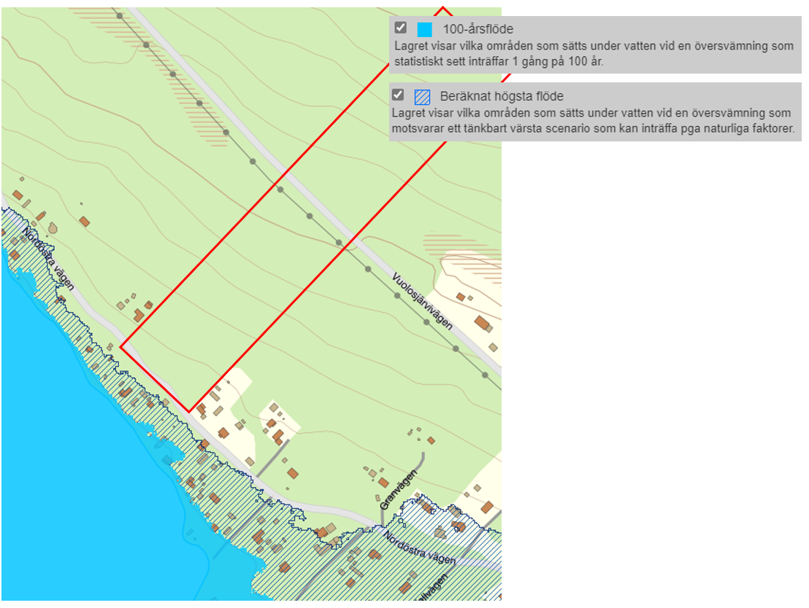
Figur 13. Översvämningskarta (Källa: MSB översvämningsportalen 2022-07-04). Planområdet markeras ungefärligt med rött.

Risk för erosion, skred och ras
En moränslänt anses ha förutsättningar för uppkomst av jordskred där jordtäcke finns och om lutningen är större än 17°. Flackare slänter anses sakna eller ha mycket små förutsättningar för initiering av jordskred. Ungefärlig marklutning inom planområdet är 1:12, vilket motsvarar cirka 5° släntlutning.
En översiktlig kartering har gjorts i Jukkasjärvi på berget Honkavaaras västsluttning ner mot Torneälven (”Förstudie och översiktlig kartering av stabiliteten i raviner och slänter i morän och grov sedimentjord, Kiruna kommun, Norrbottens län”, SGI och MSB, 2016). Enligt karteringen bedöms slänterna i området som stabila (4. Geoteknisk utredning, Tyréns, 2022).
Rekommendationen är att grundläggning kan utföras med platta på mark på naturligt lagrad morän efter att all mullhaltig och organisk jord i ytan schaktats bort i läge för tänkta byggnader. Grundläggning ska ske frostfritt och utföras i torrhet. Vid schakt ska schaktslänt hållas maximalt 1:15.
Då den geotekniska undersökningen är översiktlig kan avvikelser avseende jord och bergförhållanden förekomma. Då byggnaders och vägars läge och utformning är bestämda görs en bedömning om detaljerade geotekniska undersökningar ska utföras inför projektering (4. Geoteknisk utredning, Tyréns, 2022).

Geotekniska och hydrologiska förhållanden
Jordarterna inom aktuellt område består under ett tunt lager växtdelar och eller torv av fast morän. Moränen har okulärt klassificerats som grusig siltig sandmorän, siltig sandmorän, grusig sandig siltig morän. Sondering i berg har utförts i en punkt (22T11) där berg har påträffats 3,5 meter under markytan på nivå +347,1.
Grundvattenströmningen följer marklutningen åt sydväst ner mot Torneälven. Grundvattennivån har uppmätts vid ett tillfälle i två grundvattenrör (22T02GW och 22T14GW) inom området, se ritningar i tillhörande MUR. I punkt 22T14GW låg grundvattennivån på +358,1 vilket motsvarar 3,7 meter under marknivån. I punkt 22T14GW låg grundvattennivån på +328,6 vilket motsvarar 1,3 meter under marknivån. Grundvattennivåerna varierar under en årscykel och kan ligga både högre och lägre än uppmätta nivåer (4. Geoteknisk utredning, Tyréns, 2022).

Fysisk miljö

Bebyggelseområden
Områden intill det aktuella planområdet är bebyggt med bostadshus, främst i närheten av Torneälven. Bedömningen är att bostäderna utgör en blandning av helårsboende och fritidsboende. Bostadshusen har tillhörande komplementbyggnader i varierande storlek som fungerar som garage eller uthus med mera. Bebyggelsen är mellan en till två våningar och uppförd med sadeltak. Norr om Vuolosjärvivägen är omgivningarna till stor del oexploaterade.

Landskapsbild
Kringliggande miljö utgör ett lapptäcke av tall och barrblandskog av olika ålder. Skogsbruk bedrivs inom området med aktuella avverkningsanmälningar och avverkningar gjorda både för 3-10 och >10 år sedan.
Ett genomförande av detaljplanen innebär att ett skogsparti/kalhygge tas i anspråk för bostadsbebyggelse. Byggnadsvolymerna har anpassats i höjd och storlek på ett sätt som bedöms vara lämpligt med hänsyn till landskapsbilden.

Rekreation
I närheten av planområdet bedrivs olika typer av besöksnäring som skoterturism, hundspann och vandring. Kring Jukkasjärvi finns många stigar till uppskattade rast - och utsiktsplatser. Cirka 500 meter norr om planområdet finns en vandringsstig. Ovannämnda fritidsaktiviteter kan fortsatt nyttjas även efter ett genomförande av detaljplanen. Det finns inga uppgifter om stigar inom planområdet.

Teknik

Vatten och avlopp
Kiruna kommun översiktsplan (2018) anger att fastigheter med enskild avloppslösning bör vara minst 2000 kvm stora. Detaljplanen reglerar en minsta fastighetsstorlek per styckad fastighet inom planområdet till minst 2000 kvm [d1] och i en del minst 2500 kvm [d2].

Tekniska Verken i Kiruna AB ansvarar för slamtömningen. Enligt kommunens föreskrifter är fastighetsägaren/gemensamhetsanläggningen skyldig att tömma sin slambrunn regelbundet och ansvarar för anläggningens skötsel, underhåll och hålla anläggningen tillgänglig för tömning. Anslutningsvägen till anläggningen ska vara körbar, snöröjd och ha en bärighet som klarar en slamtankbil på 32 ton.
Avståndet mellan uppställningsplats för slambil och avloppsanläggningen får inte överstiga 10 meter. Det måste finnas möjlighet för slambilen att vända eller backa på ett säkert sätt. Vägens sträckning till brunnen ska vara markerad och brunnen ska vara märkt så att den går lätt att hitta. Brunnslocket ska vara helt och får väga max 15 kg. Vid tömningstillfället ska anläggningen vara direkt åtkomlig för slamsugning.
Givet Natura 2000 och miljökvalitetsnormer för vatten i recipienten och nedström belägna dricksvattentäkter behöver hanteringen av spillvatten lösas med minireningsverk som klarar en hög skyddsnivå (6. VA utredning, Tyréns, 2022). I detaljplanen finns ytor avsatta för att möjliggöra gemensamma avloppslösningar [E₁]. Detaljplanen reglerar att startbesked får inte ges för bostäder förrän gemensam avloppslösning kommit till stånd [a₁]. För fastigheter nedströms de gemensamma avloppsanläggningarna krävs pumpning vid eventuell anslutning, möjligheten finns att anlägga enskilda avloppslösningar inom fastigheten.
I den framtagna VA-utredningen (Tyréns, 2023) beskrivs hur försörjningen av dricksvatten i området kan lösas. För att undvika att ledningar ska dras/tryckas under Vuolosjärvivägen föreslås två dricksvattenbrunnar, en i det norra delen av planområdet och en på den södra. För att minska risken för förorening av dricksvatten bör brunnarna placeras minst 50 meter från föroreningskällor, i detta fall föreslagen avloppshantering (minireningsverk) samt Vuolosjärvivägen. Dricksvattenbrunnarna är för gemensamt behov och regleras i detaljplanen med planbestämmelsen [g₂] gemensamhetsanläggning för dricksvattenuttag.

El och värme
Jukkasjärvisockens belysningsförening har ledningar under Nordöstra vägen och en ledningsrätt för starkströmsledning vid Vuolosjärvivägen.
Det finns inte något tillgängligt fjärrvärmenät i Jukkasjärvi. Exploatören, förutsätts ta kontakt med respektive leverantör i samband med projektering av bebyggelse.

Tele- och datakommunikationer
Skanova har ledningar längst med Nordöstra vägen. Gironet har ledningar för fiber inom området.

Avfall
En projektering av gata i syfte att angöra styckade fastigheter har tagits fram. Gatan rymmer avfallsfordon och avfallshantering kan således ske med hjälp av Tekniska Verken i Kiruna AB. Att tänka på är att eventuella återvändsgator bör ha vändmöjlighet för hämtningsfordon med godkända mått. Transportväg bör ha en bredd på minst 5,5 meter om körning i båda riktningarna förekommer. Träd och snövallar ska inte inkräkta på vägbredden. I nordvästra delen av planområdet är det inte möjligt för avfallsfordon att angöra i anslutning till fastigheten. Utrymme säkerställs inom gatumarken längre söderut för uppställning av sopkärl.
Vid ny- och ombyggnation av avfallsutrymmen ska Avfall Sveriges ”Handbok för avfallsutrymmen” (2018) följas. Handboken reglerar lagkrav samt rekommendationer för transport, förvaring och dimensionering av avfallsutrymmen. Detta gäller även eventuella kvartersnära insamlingslösningar för villor eller avfallsutrymmen från företag eller flerfamiljshus.

Snöröjning
Respektive fastighetsägare ansvarar för snöröjning inom den egna fastigheten.
Det är fastighetsägarna som gemensamt ansvarar för snöröjning av gator inom planområdet, vilket kan hanteras genom en samfällighetsförening. Inom området finns två ytor avsatta för upplag av snö, ytorna regleras som [NATUR] med egenskapsbestämmelsen snöupplag [snöupplag₁], huvudmannaskapet är enskilt.

Räddningstjänstens behov
En projektering av gata i syfte att angöra styckade fastigheter har tagits fram (2. Vägprojektering, Tyréns, 2022). Gatan säkerställer räddningstjänstens åtkomst till fastigheter inom planområdet.

Service och kollektivtrafik
Jukkasjärvi är bygdens serviceort. Här finns livsmedelsbutik, post, apoteksombud, elljusspår, isbana, bollplan och skola. Kollektivtrafik ombesörjs av Länstrafiken. Linje 501 går från centrala Kiruna via Jukkasjärvi till vändplanen i Paksuniemi.

Konsekvenser

Miljökvalitetsnormer

MKN för vattenförekomster och havsmiljö
Vattenmyndigheterna (5 stycken) har det övergripande ansvaret att se till att EU:s ramdirektiv för vatten (vattendirektivet) genomförs i Sverige. Grundvatten, sjöar, vattendrag och kustvatten har delats in i vattenförekomster för vilka bedömning har skett vilken ekologisk, kemisk eller kvantitativ status som vattnet har och vilka krav som ställs för att kunna upprätthålla och förbättra denna status.
Bottenvikens vattendistrikt är Sveriges nordligaste vattendistrikt och omfattar hela Norrbottens län samt större delen av Västerbottens län. Länsstyrelsen i Norrbottens län har utsetts till vattenmyndighet i distriktet. Vattendistriktet beslutade i december 2016 om (nya) MKN, åtgärdsprogram och förvaltningsplan för åren 2016-2021. Beslutande MKN innebär
kortfattat att alla ytvattenförekomster ska uppnå eller behålla hög eller god ekologisk status och god kemisk ytvattenstatus samt att alla grundvattenförekomster ska uppnå eller behålla god kvantitativ status och god kemisk grundvattenstatus (om inte undantag har meddelats). Yt- och grundvattenstatusen får generellt inte försämras.
Inget av distriktets vatten uppnår god kemisk status till följd av storskalig och långväga spridning av kvicksilver och polybromerade difenyletrar (PBDE, används bland annat som flamskyddsmedel), vilka sprids till miljön via läckage från varor, avfallsupplag med mera. Bortsett från dessa är det ett femtiotal vattendrag, sjöar och kustvatten som inte uppnår god kemisk status på grund av påverkan från olika tungmetaller och tributyltenn (TBT).
Vattenkvaliteten är överlag god inom distriktet, men vissa utmaningar finns att särskilt ta
hänsyn till i samband med samhällsutvecklingen:

- Fysiska förändringar, exempelvis utvinning av energi, vägar, ökad produktionen inom jord- och skogsbruk som påverkar vattnen negativt. Fysisk påverkan är den vanligaste orsaken till att god ekologisk status inte nås i distriktet.
- Läckage av metaller och sura ämnen från sulfidjordar i kustområden, beroende av bland annat bearbetning och dikning.
- Storskalig påverkan från areella näringar, exempelvis genom gödsling, utdikning, ökad instrålning vid avverkning samt effekter från körskador i marken.
- Läckage av metaller från avslutad och pågående gruvverksamhet.
- Vattentäkter som saknar vattenskyddsområde eller där föreskrifter och skyddsområdets avgränsningar behöver revideras. I Bottenvikens vattendistrikt är det bara drygt 10 % av de allmänna vattentäkterna som har fullgott skydd.
Den vattenförekomst som berörs av detaljplanen är Oinakkajärvi, Torneälven (ytvattenförekomst). Bedömningen är att ett genomförande av detaljplanen inte har en negativ påverkan på recipienten då åtgärder för god dagvattenhantering vidtas (5. Dagvattenutredning, Tyréns, 2022). Avloppsanläggning inom området ska ha en hög skyddsnivå (6. VA- utredning, Tyréns, 2022).

Genomförandebeskrivning

Genomförandetid
Planens genomförandetid är 5 år från det datum planen vunnit laga kraft. Med genomförandetid avses den tid då fastighetsägarna har en garanterad rätt att bygga enligt detaljplanen. Under genomförandetiden får detaljplanen inte ändras utan att synnerliga skäl föreligger. Om detaljplanen behöver ändras eller upphävas under genomförandetiden kan fastighetsägaren ha rätt till ersättning i det fall planskada uppstår. Efter genomförandetiden fortsätter detaljplanen att gälla, men kan ändras eller upphävas utan att fastighetsägaren har rätt till ersättning.

Fastighetsrättsliga frågor

Förändrad fastighetsindelning
Detaljplanen gör det möjligt att bilda cirka 25 nya bostadsfastigheter, varav cirka 20 från Jukkasjärvi 1:23. Fastigheterna bildas av lantmäteriet i en förrättning genom avstyckning och i vissa fall även fastighetsreglering. I planbeskrivningen illustreras ett maxscenario av möjlig fastighetsindelning, med fastigheter på 2000 kvadratmeter eller större. Illustrationen är inte juridiskt bindande.
Jukkasjärvi 1:22 kan delas till två bostadsfastigheter och från Jukkasjärvi 1:5 kan två bostadsfastigheter avstyckas.
Jukkasjärvi 1:24 ska avstå ett område till allmän plats; naturmark. Marken kan upplåtas till den gemensamhetsanläggning som ska bildas alternativt överlåtas.
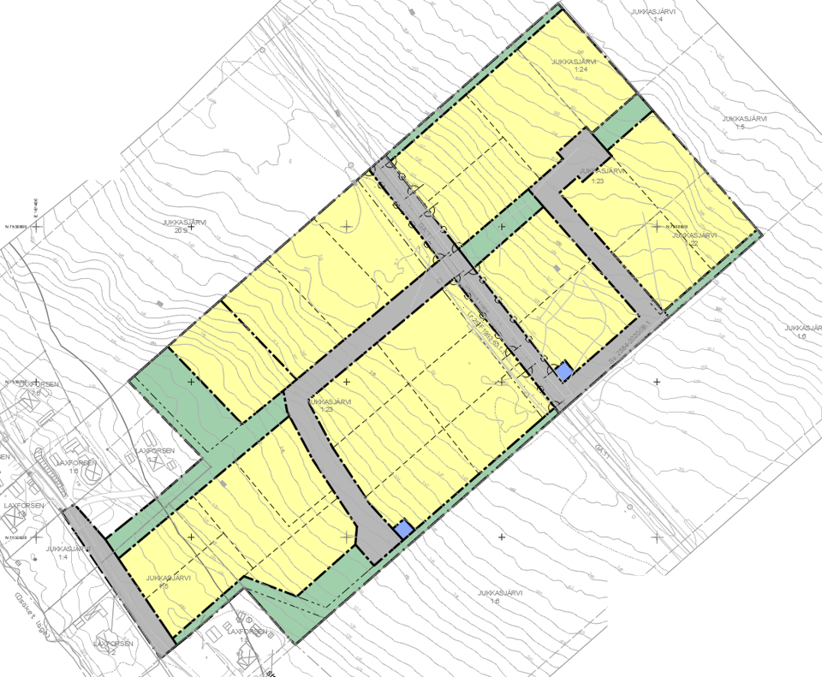
Figur 14 Illustration över möjlig fastighetsbildning inom planområdet. Indelningen är ett maxscenario. Kvartersindelningen möjliggör att alla bostadsfastigheter angränsar till allmän gata.
I tabellen nedan redovisas de fastighetsrättsliga konsekvenser som förväntas eller kan uppstå till följd av detaljplanens genomförande. Fastighetsbildning sker efter ansökan om förrättning till lantmäteriet.
Fastighet | Förändringar
Del av Jukkasjärvi 1:4 | Del av fastighet planläggs som allmän plats [GATA] med enskilt huvudmannaskap samt [NATUR] med enskilt huvudmannaskap.
Del av Jukkasjärvi 1:5 | Två bostadstomter kan styckas av från fastigheten. Del av fastighet planläggs som allmän plats [GATA] och [NATUR] med enskilt huvudmannaskap.
Jukkasjärvi 1:22 | Fastigheten kan styckas av till två bostadsfastigheter >2000 kvm.
Jukkasjärvi 1:23 | Del av fastigheten planläggs som allmän plats[GATA] och [NATUR] med enskilt huvudmannaskap. Från fastigheten kan ett flertal bostadsfastigheter avstyckas >2000 kvm (>2500 kvm i sydvästra delen av planområdet).
Jukkasjärvi 1:24 | Del av fastighet planläggs som allmän plats [NATUR] med enskilt huvudmannaskap.

Rättigheter och servitut
Planområdet berörs av servitut för väg (2584-2020/59.1) och (2584-2022/94.1) och ledningsrätt (25-F1993-631.1).

Gemensamhetsanläggningar
Planområdet berörs av gemensamhetsanläggning för väg (Jukkasjärvi GA:11). Avstyckade fastigheter kan anslutas till gemensamhetsanläggningen. Detta kan ske genom förrättning eller genom en överenskommelse med samfällighetsföreningen som förvaltar vägen. En överenskommelse måste godkännas av lantmäteriet för att gälla.
Den allmänna platsmarken, gator och naturmark, har enskilt huvudmannaskap. Det betyder att det är fastighetsägarna gemensamt som ansvarar för anläggande och framtida underhåll. Vägarna ska inrättas som gemensamhetsanläggning och förvaltas av en samfällighetsförening. Ett exploateringsavtal ska tecknas för att säkerställa att så sker. Gemensamhetsanläggningar bildas i en lantmäteriförrättning på ansökan av fastighetsägare. I förrättningen fastställs vägarnas standard och hur stor andel av kostnaderna för vägen varje fastighet ska betala. Även dagvattendiken och naturmark ska inrättas som gemensamhetsanläggning för fastigheterna inom planområdet.
Detaljplanens intention är att det även ska anordnas gemensamma lösningar för dricksvatten och avloppsanläggning, vilket styrs i planen med [g₁] gemensamhetsanläggning för avloppsanläggning och [g₂] gemensamhetsanläggning för dricksvattenuttag. Gemensamhetsanläggningarna bildas genom en lantmäteriförrättning. Planen gör det möjligt att uppföra två gemensamma reningsanläggningar. Några möjliga avstyckningar är svåra att ansluta till de gemensamma reningsanläggningarna utan dyr pumpning. Vilka som kan anslutas prövas i förrättningen. Reningen av spillvattnet måste klara hög skyddsnivå. Det är därför viktigt att så många som möjligt ansluts till gemensamma reningsanläggningar som klarar hög skyddsnivå.
Exploatören har för avsikt att uppföra anläggningarna så att de nya fastigheterna kan anslutas när byggnation är färdig.

Utbyggnad av vatten och avlopp
Planområdet ligger utanför verksamhetsområde för kommunalt vatten- och avlopp.
En VA-utredning har tagits fram som underlag till detaljplanen. Bedömningen är att med reningsanläggningar med hög skyddsnivå riskerar inte planen att försämra statusen för recipienten Oinakkajärvi , Torneälven med avseende på MKN (miljökvalitetsnormer) för vatten och Natura 2000. Detaljplanen reglerar att startbesked får inte ges för bostäder förrän gemensam avloppslösning kommit till stånd [a₁].
Enligt kommunens föreskrifter är fastighetsägaren/gemensamhetsanläggningen skyldig att tömma sin slambrunn regelbundet och ansvarar för anläggningens skötsel och underhåll. Den ska även vara tillgänglig för tömning. Anslutningsväg ska vara körbar, snöröjd och ha en bärighet som klarar en slamtankbil på 32 ton.
Avståndet mellan uppställningsplats för slambil och avloppsanläggningen får inte överstiga 10 meter. Det måste finnas möjlighet för slambilen att vända eller backa på ett säkert sätt. Vägens sträckning till brunnen ska vara markerad och brunnen ska vara märkt så att den går lätt att hitta. Brunnslocket ska vara helt och får väga max 15 kg. Vid tömningstillfället ska anläggningen vara direkt åtkomlig för slamsugning.

Geoteknisk utredning
Geotekniska undersökningar ska utföras inför projektering. Undersökningarna ska beakta hur ett framtida förändrat klimat med förändrade nederbördsförhållanden och temperaturer, kan påverka stabilitet. I det fall risk kan uppstå, ska anpassningsåtgärder fastställas och genomföras. Exempelvis genom att grundläggning utförs med platta på mark på naturligt lagrad morän efter att all mullhaltig och organisk jord i ytan schaktats bort i läge för tänkta byggnader. Grundläggning ska ske frostfritt och utföras i torrhet. Vid schakt ska schaktslänt hållas maximalt 1:15.

Ekonomiska frågor

Planavgift
Exploatören bekostar detaljplanen och planavgift kommer inte att tas ut vid bygglov.

Planekonomisk bedömning
Vid ett genomförande av detaljplanen ansvarar och bekostar exploatören:
- Lantmäteriförrättning
- Anläggande av vägar (lägst skogsväg enligt Skogsstyrelsens standard)
- Anläggande av VA-försörjning inklusive dagvattendiken och dricksvattenförsörjning

Drift allmän plats
Detaljplanen reglerar allmän plats [GATA₁] och [NATUR] med enskilt huvudmannaskap. Vid enskilt huvudmannaskap åligger ansvaret för att färdigställa allmän plats och underhålla den på fastighetsägarna gemensamt. Ofta inrättas en gemensamhetsanläggning enligt anläggningslagen. Gemensamhetsanläggningen kan i sin tur förvaltas av en samfällighetsförening. Detta sker i en lantmäteriförrättning. Gemensamhetsanläggningen ansvarar för byggande och underhåll av de allmänna platserna.
Enskilt huvudmannaskap motiveras med att befintliga vägarna inom och i närheten av planområdet redan i dag har enskilt huvudmannaskap.

Organisatoriska frågor

Exploateringsavtal
Ett exploateringsavtal tecknas mellan exploatör och kommun innan ett antagande av detaljplanen. I avtalet förbinder sig Exploatören att ansvara för och bekostar utbyggnad av vägar, reningsverk och dagvattendiken samt naturmark .

Tidplan
Detaljplanearbetet bedrivs med målsättningen är att detaljplanen kan antas under första kvartalet 2025.

Medverkande
Detaljplanen har upprättats av Kiruna kommun med stöd av Tyréns AB

KIRUNA KOMMUN

Adam Palo Martin Wallenius Kral
Planarkitekt Planarkitekt
Kiruna kommun Kiruna kommun

Timo Saarenslita Kajsa Reslegård
Planchef Planarkitekt
Kiruna Kommun Tyréns AB

Kommunstyrelsen beslutade 2024-09-23 att frångå inriktningen i översiktsplanen (2018) om att Laxforsen fortsatt ska ha en fritidshuskaraktär.

